Balsts un kustības

Skolēnam sasniedzamais rezultāts:

7. Izprot dažādu sporta nodarbību un dzīvesveida ietekmi uz balsta un kustību sistēmas veselību.

Uzdevumu piemēri

7.5. 24. gadsimtā arheologs veica izrakumus un atrada jauna vīrieša skeletu, kas dzīvojis 20. gadsimtā. Skeletam konstatēja attēlā redzamās deformācijas.
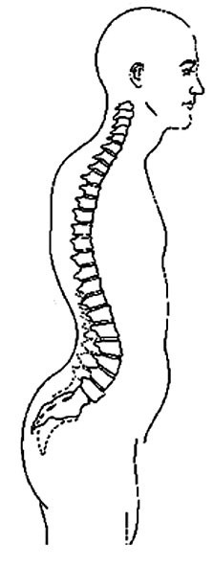 | 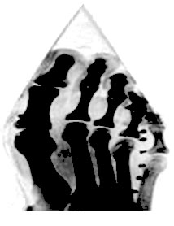

Ko arheologs varēja spriest par vīrieša profesiju un ģērbšanās stilu? Pamato savu viedokli!

